

**CENTRO DE CIÊNCIAS TECNOLÓGICAS**

**Relatório de Implementação**

**Algoritmos Genéticos**

**Equipe:** Matheus Roberto Silva | Mattheus Silva Assunção Queiroz

**Disciplina:** Sistemas Inteligentes **Turma:** T35EF

**Professor:** Bruno Lopes Alcântara Batista

FORTALEZA-CE

02/07/2020

1. **INTRODUÇÃO**

Algoritmos Genéticos (AG) são implementados como uma [simulação de computador](https://pt.wikipedia.org/wiki/Simula%C3%A7%C3%A3o) em que uma [população](https://pt.wikipedia.org/wiki/Popula%C3%A7%C3%A3o) de representações abstratas de solução é selecionada em busca de soluções melhores. A [evolução](https://pt.wikipedia.org/wiki/Evolu%C3%A7%C3%A3o) geralmente se inicia a partir de um conjunto de soluções criado aleatoriamente e é realizada por meio de gerações. A cada geração, a adaptação de cada solução na população é avaliada, alguns indivíduos são selecionados para a próxima geração, e [recombinados](https://pt.wikipedia.org/wiki/Recombina%C3%A7%C3%A3o_(computa%C3%A7%C3%A3o_evolutiva)) ou [mutados](https://pt.wikipedia.org/wiki/Muta%C3%A7%C3%A3o) para formar uma nova população. A nova população então é utilizada como entrada para a próxima [iteração](https://pt.wikipedia.org/wiki/Itera%C3%A7%C3%A3o) do algoritmo.

Para o trabalho foi utilizado o modelo de Redes Neurais, algoritmos genéticos, para solucionar o problema da mochila binário (binary knapsack). Basicamente podemos entender o problema como o desafio de encher uma mochila sem ultrapassar um determinado limite de peso, otimizando o valor do produto carregado, com o intuito de otimizar a escolha dos itens presentes no arquivo *p08-cwp.txt* atendendo as seguintes instruções:

* Capacidade máxima de peso: 6404180
* Taxa de mutação: 1%
* Taxa de crossover: 97%
* Método de seleção: Roleta
* Método de crossover: Corte de um ponto

1. **ALGORITMO GENÉTICO**

O algoritmo foi executado quatro vezes durante 100 épocas, e conseguiu obter um resultado desejável, atendendo aos critérios definidos. A seguir podemos observar os resultados obtidos:

* Primeira execução:

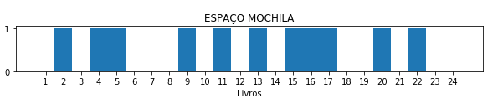Figura 1: Gráfico execução.

|  |  |
| --- | --- |
| LUCRO TOTAL | 13261628 |
| PESO TOTAL | 6343779 |
| PESO TOTAL > CAPACIDADE | Falso |

* Segunda execução:

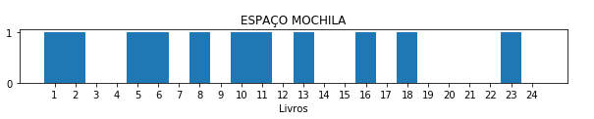

Figura 2: Gráfico execução.

|  |  |
| --- | --- |
| LUCRO TOTAL | 13228732 |
| PESO TOTAL | 6383531 |
| PESO TOTAL > CAPACIDADE | Falso |

* Terceira execução:

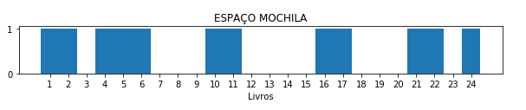

Figura 3: Gráfico execução.

|  |  |
| --- | --- |
| LUCRO TOTAL | 13406857 |
| PESO TOTAL | 6386785 |
| PESO TOTAL > CAPACIDADE | Falso |

* Quarta execução:

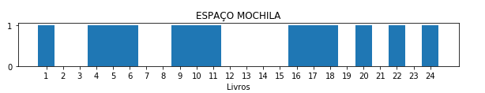

Figura 4: Gráfico execução.

|  |  |
| --- | --- |
| LUCRO TOTAL | 13427438 |
| PESO TOTAL | 6391376 |
| PESO TOTAL > CAPACIDADE | Falso |

Notamos que o algoritmo executou como esperado e conseguiu escolher a melhor opção de lucro, sem ultrapassar a capacidade máxima da mochila. Baseado no que foi apresentado pelo professor nas aulas online o algoritmo genético obteve um desempenho dentro do esperado, conseguindo assim otimizar o problema.

1. **CONCLUSÃO**

Portanto para as configurações do algoritmo definidas no trabalho, as 100 épocas foram percorridas realizando o método de crossover (corte de um ponto), método de seleção (Roleta) obedecendo as taxas de mutação e crossover.

Notamos que o algoritmo rodando a base de dados disponibilizada pelo professor conseguiu no decorrer dos vários testes preencher a mochila entre 45% e 55% de sua capacidade máxima, obedecendo ao critério da capacidade, e tendo como meta otimizar o melhor lucro possível.